DRL per a la Selecció Dinàmica d’Actius Financers

Estudi comparatiu BTC + GLD + USO
 | Fco Javier Rivas Martín  Deep Reinforcement  Learning Applications  Àrea 4  Tutor/a de TF  Rubén Pérez Ibáñez  Professor/a responsable de l’assignatura  David Masip Rodo  06/2026

Aquesta obra està subjecta a una llicència de Reconeixement-NoComercial-SenseObraDerivada 3.0 Espanya de Creative Commons

Fitxa del Treball Final
Títol del treball: | DRL per a la Selecció Dinàmica d’Actius Financers
Nom de l’autor/a: | Francisco Javier Rivas martín
Nom del Tutor/a de TF: | Rubén Pérez Ibáñez
Nom del/de la PRA: | David Masip Rodo
Data de lliurament: | 06/2026
Titulació o programa: | Master Data Science
Àrea del Treball Final: | 4
Idioma del treball: | Català
Paraules clau | Deep Reinforcement Learning,Funcions de recompensa, Multi-asset
Resum del Treball
Aquest treball analitza l’aplicació de tècniques de Deep Reinforcement Learning (DRL) al problema de la selecció dinàmica d’actius financers. Inicialment, es planteja un escenari base centrat en Bitcoin (BTC) i s’estudia l’impacte d’incorporar informació exògena de l’or (GLD). Posteriorment, l’anàlisi s’estén a un entorn multi-actiu amb la incorporació del petroli (USO), amb l’objectiu de permetre a l’agent seleccionar l’actiu més favorable en cada moment.
Per garantir la coherència temporal, les sèries es sincronitzen i es construeix un entorn de simulació amb costos de transacció i validació out-of-sample. El treball explora diferents funcions de recompensa, destacant una formulació relativa que incentiva l’agent a superar el rendiment mitjà dels actius disponibles.
Els resultats mostren que el DRL pot aprendre polítiques interpretables i obtenir rendiments positius en entorns multi-actiu. No obstant això, també evidencien la importància del disseny de la recompensa i les limitacions derivades de la naturalesa no estacionària dels mercats financers.

Abstract
This paper analyzes the application of Deep Reinforcement Learning (DRL) techniques to the problem of dynamic financial asset selection. Initially, a base scenario centered on Bitcoin (BTC) is proposed and the impact of incorporating exogenous information from gold (GLD) is studied. Subsequently, the analysis is extended to a multi-asset environment with the incorporation of oil (USO), with the aim of allowing the agent to select the most favorable asset at each moment.

To ensure temporal coherence, the series are synchronized and a simulation environment with transaction costs and out-of-sample validation is built. The paper explores different reward functions, highlighting a relative formulation that incentivizes the agent to exceed the average return of the available assets.

The results show that DRL can learn interpretable policies and obtain positive returns in multi-asset environments. However, they also highlight the importance of reward design and the limitations derived from the non-stationary nature of financial markets.

Índex
1. Introducció 1
1.1. Context i justificació del Treball 1
1.2. Objectius del Treball 2
1.3. Impacte en sostenibilitat, ètic-social i de diversitat 2
1.4 Enfocament i mètode seguit 3
1.5 Planificació del treball 4
Recursos temporals 4
La planificació s’alinea amb els mòduls oficials del TFM: 4
1.6 Breu sumari de productes obtinguts 6
1.7 Breu descripció dels altres capítols de la memòria 6
1.8. Declaració sobre l’ús d’intel·ligència artificial generativa 6
2. Estat de l’art 7
2.1 Reinforcement Learning en mercats financers 7
2.2 Deep Reinforcement Learning (DQN, PPO) 8
2.3 DRL aplicat a criptomonedes 9
2.4 Ús d’informació exògena en models financers 10
2.5 Limitacions actuals i reptes 11
2.6 Posicionament del treball 12
3. Materials i mètodes 13
3.1 Estructura del projecte 13
3.2 Tecnologies i llibreries utilitzades 13
3.3 Pipeline de dades 13
3.4 Disseny de l’entorn de trading 14
3.5 Configuració experimental 16
3.6 Procediment d’avaluació 16
3.7 Resum dels experiments 17
4. Resultats 17
4.1 Resultats amb recompensa simple 17
4.2 Resultats amb recompensa ajustada a risc 18
4.3 Resultats amb recompensa tipus Sharpe 19
4.4 Resultats amb penalització de volatilitat (α = 0.1) 20
4.5 Resultats de l’experiment de selecció d’estratègies 21
4.6 Resultats de l’experiment de penalització de manteniment de posició 22
4.7 Resultats de l’experiment amb GLD i USO 23
4.8 Resultats de l’experiment multi-actiu sense fuga d’informació 24
4.9 Resultats – Relative Strength + Momentum 26
4.10 Resultats – Forçant el trading 28
4.11 Resultats – Cost dinàmic 30
4.12 Resultats de l’experiment amb cost dinàmic i penalització logarítmica 31
4.13 Resultats de l’experiment amb reward relativa 33
4.14 Resultats de l’experiment amb entrenament prolongat 35
4.15 Resultats de l’experiment amb 1.000.000 passos 36
5. Conclusions i treballs futurs 38
5.1 Conclusions 39
5.2 Treballs futurs 40
6. Glossari 41
7. Bibliografia 43

Llista de Figures

Figura 1: Planificació del TFM 5
Figura 2: Corba d'Equity per Recompensa Simple 18
Figura 3: Corba d'Equity per recompensa ajustada a risc 19
Figura 4: Corba d'Equity per recompensa tipus Sharpe 20
Figura 5: Corba d'Equity per penalització de volatilitat (α = 0.1) 21
Figura 6: Corba d'Equity per selecció d’estratègies 22
Figura 7: Corba d'Equity per penalització de manteniment de posició 23
Figura 8: Corba d'Equity per GLD i USO 24
Figura 9: Corba d'Equity per multi-actiu sense fuga d’informació 25
Figura 10: Multi-Asset Agent vs Buy & Hold per multi-actiu sense fuga d’informació 26
Figura 11: Corba d'Equity per Relative Strength + Momentum 27
Figura 12: Multi-Asset agent vs Buy & Hold per Relative Strength + Momentum 27
Figura 13: Corba d'Equity per forçant el trading 29
Figura 14: Multi-Asset Agent vs Buy & Hold per forçant el trading 29
Figura 15: Corba Multi-Asset Equity per Cost dinàmic 30
Figura 16: Multi-Asset Agent vs Buy & Hold per cost dinàmic 31
Figura 17: Corba Multi-Asset Equity per cost dinàmic i penalització logarítmica 32
Figura 18: Multi-Asset Agent vs Buy & Hold per cost dinàmic i penalització logarítmica 33
Figura 19: Corba Multi-Asset Equity per reward relativa 34
Figura 20: Multi-Asset Agent vs Buy & Hold per reward relativa 34
Figura 21: Corba Multi-Asset Equity amb entrenament prolongat 35
Figura 22: Multi-Asset Agent vs Buy & Hold amb entrenament prolongat 36
Figura 23: Corba Multi-Asset Equity amb 1.000.000 passos 37
Figura 24: Multi-Asset Agent vs Buy & Hold amb 1.000.000 passos 37

Introducció
Els mercats financers constitueixen entorns dinàmics, incerts i no estacionaris. Això dificulta la construcció de sistemes automàtics de presa de decisions. En els darrers anys, el Deep Reinforcement Learning (DRL) ha emergit com una aproximació prometedora per abordar problemes de decisió seqüencial en trading i asset allocation.

A diferència dels models predictius tradicionals, el DRL permet modelar la interacció entre un agent i el mercat mitjançant un Markov Decision Process (MDP), on l’agent aprèn una política a partir de l’experiència acumulada. Aquesta aproximació és especialment rellevant en mercats financers, on les decisions presents afecten els resultats futurs.

Aquest treball estudia l’aplicació de DRL al trading financer utilitzant Bitcoin (BTC) com a actiu principal, incorporant informació exògena procedent de l’or (GLD) i del petroli (USO). Inicialment, s’analitzen models single-asset basats exclusivament en BTC, i posteriorment es reformula el problema com un entorn multi-actiu orientat a la selecció dinàmica d’actius.

A més, el treball analitza l’impacte de diferents funcions de recompensa sobre el comportament dels agents, incloent recompenses basades en retorn absolut, penalitzacions de risc i formulacions relatives orientades a superar el rendiment mitjà dels actius disponibles.

L’objectiu principal és estudiar com la informació exògena, el disseny de la recompensa i la formulació multi-actiu afecten el comportament i la robustesa dels agents de DRL en entorns financers.

Context i justificació del Treball
La major part dels treballs de DRL aplicats al trading fan servir informació derivada exclusivament del propi actiu com retorns històrics o indicadors tècnics. No obstant això, en mercats financers, la informació rellevant pot provenir també d’altres actius o de factors macroeconòmics.

Aquest treball planteja que la incorporació d’informació exògena pot modificar el comportament dels agents i millorar la seva capacitat de decisió. Per aquest motiu, s’utilitzen com a variables externes l’ETF de l’or (GLD) i l’ETF del petroli (USO).

Paral·lelament, el treball posa especial èmfasi en el disseny de la funció de recompensa. En DRL financer, la recompensa condiciona directament el comportament après per l’agent. Recompenses simples poden conduir a polítiques trivials, mentre que penalitzacions de risc o formulacions relatives poden generar comportaments més coherents.

Des d’un punt de vista metodològic, el treball també incorpora aspectes rellevants com la sincronització temporal de sèries financeres, la validació out-of-sample i la correcció del lookahead bias, amb l’objectiu de garantir la consistència experimental.

Objectius del Treball
Objectiu general
Dissenyar i avaluar un sistema basat en Deep Reinforcement Learning capaç d’aprendre polítiques de decisió en entorns financers single-asset i multi-actiu.
Objectius específics
- Modelar el problema financer com un Markov Decision Process (MDP).
- Implementar agents DRL basats en PPO.
- Construir un dataset sincronitzat amb BTC, GLD i USO.
- Incorporar informació exògena dins de l’espai d’estat.
- Explorar diferents funcions de recompensa.
- Evitar lookahead bias mitjançant separació temporal entre features i target returns.
- Analitzar l’impacte de la durada de l’entrenament.
- Avaluar els models mitjançant mètriques financeres ajustades a risc.

Impacte en sostenibilitat, ètic-social i de diversitat

El treball utilitza exclusivament dades financeres públiques i no incorpora dades personals ni sensibles.

Des del punt de vista computacional, s’ha intentat limitar el consum de recursos utilitzant arquitectures moderades i un nombre controlat d’experiments.

L’objectiu del projecte és exclusivament acadèmic i experimental. No es pretén desenvolupar un sistema de trading real ni oferir recomanacions financeres.

1.4 Enfocament i mètode seguit

El treball adopta un enfocament experimental orientat a analitzar com diferents configuracions de l’entorn afecten el comportament dels agents DRL.
El problema es modela com un MDP implementat amb Gymnasium, mentre que l’entrenament dels agents es realitza amb Proximal Policy Optimization (PPO) mitjançant Stable-Baselines3. El treball fa servir aquest algoritme per la seva estabilitat durant l’entrenament, la seva robustesa en entorns seqüencials i el seu ús extens en aplicacions modernes de Reinforcement Learning. A més, permet treballar de manera eficient amb espais d’acció discrets, adequats per als escenaris de trading considerats.
Els experiments evolucionen progressivament des d’un escenari basat únicament en Bitcoin fins a un entorn multi-actiu amb BTC, GLD i USO. Paral·lelament, s’exploren diferents formulacions de recompensa, incloent penalitzacions de volatilitat, costos de transacció, penalitzacions d’inactivitat i recompenses relatives.
Les dades s’obtenen de Yahoo Finance i es processen mitjançant un pipeline de sincronització temporal i generació de característiques. Per evitar lookahead bias, totes les variables observables es desplacen temporalment respecte als retorns utilitzats per calcular la recompensa.
L’avaluació es realitza mitjançant backtesting out-of-sample utilitzant mètriques com retorn acumulat, Sharpe ratio, Sortino ratio, drawdown i nombre de canvis d’actiu.
Retorn acumulat: mesura el guany o pèrdua total de l’estratègia durant el període de test.
$$R_{cum}=\prod_{t=1}^{T}{\left(1+r_{t}\right)}−1$$
Sharpe ratio: avalua el rendiment obtingut en relació amb la volatilitat total de l’estratègia.
$$Sharpe=\frac{E\left[r_{t}\right]}{σ\left(r_{t}\right)}⋅\sqrt{K}$$
Sortino ratio: similar al Sharpe, però només penalitza la volatilitat negativa.
$$Sortino=\frac{Er_{t}}{σ_{d}\left(r_{t}\right)}⋅\sqrt{K}$$
Màxim drawdown: mesura la caiguda màxima del capital respecte al seu valor màxim anterior. $MDD=\min_{t}\left({DD}_{t}\right)$
Nombre d’operacions o canvis d’actiu: permet analitzar si l’agent és passiu, actiu o excessivament actiu.
$$N_{switch}=\sum_{t=2}^{T}{I}\left(a_{t}≠a_{t−1}\right)$$
Aquest conjunt de mètriques permet valorar no només la rendibilitat, sinó també el risc i l’estabilitat de les polítiques apreses.
Finalment, es realitzen experiments amb diferents durades d’entrenament, especialment 50.000, 200.000 i 1.000.000 passos, per observar si un entrenament més prolongat millora el rendiment o provoca una política més conservadora o sobre ajustada.
L’objectiu és analitzar com aquestes diferents formulacions afecten el comportament de l’agent, observant si tendeix cap a estratègies passives tipus buy-and-hold, si sobre opera, si evita el risc o si és capaç d’aprendre polítiques interpretables i coherents amb el context de mercat. Això permet estudiar la relació entre temps d’entrenament, estabilitat, rendibilitat i generalització en un entorn financer no estacionari.

1.5 Planificació del treball

Recursos temporals
- Dedicació estimada: 10 hores setmanals.
- Timeframe de treball: febrer – juny.
- Entrenaments controlats per limitar la càrrega computacional.

La planificació s’alinea amb els mòduls oficials del TFM:
Mòdul 1 (fins 1 març) – Definició: Definició del problema, objectius i metodologia.
Mòdul 2 (març) – Estat de l’art: Revisió bibliogràfica i disseny experimental.
Mòdul 3 (març – maig) – Implementació: Construcció de l’entorn, preprocessament i entrenament.
Mòdul 4 (maig) – Resultats i memòria: Avaluació, anàlisi i redacció.

Mòdul 5 (maig – juny) – Defensa: Preparació de la presentació i defensa.
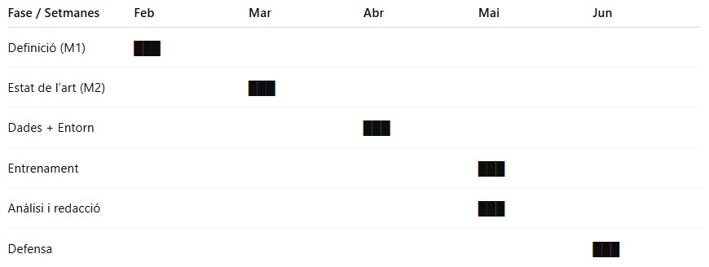Figura 1: Planificació del TFM

1.6 Breu sumari de productes obtinguts

Com a resultat d’aquest treball s’ha desenvolupat un entorn de trading basat en Deep Reinforcement Learning implementat amb Gymnasium i entrenat mitjançant PPO.

El sistema permet treballar tant en escenaris single-asset com multi-actiu amb BTC, GLD i USO. També s’ha construït un pipeline de preprocessament i sincronització de dades financeres, generant variables com retorns, volatilitat, momentum i força relativa.

A nivell experimental, s’han analitzat diferents formulacions de recompensa, costos de transacció i configuracions d’entrenament, incorporant mecanismes per evitar lookahead bias i validació out-of-sample.

Els resultats s’han avaluat mitjançant mètriques financeres ajustades a risc, incloent retorn acumulat, Sharpe ratio, Sortino ratio i màxim drawdown.

1.7 Breu descripció dels altres capítols de la memòria

La memòria s’estructura en quatre blocs principals.
En primer lloc, es presenta l’estat de l’art i el marc teòric relacionat amb Deep Reinforcement Learning aplicat a mercats financers.
A continuació, es descriu la metodologia adoptada, incloent el pipeline de dades, la definició de l’entorn MDP, els experiments desenvolupats i les funcions de recompensa utilitzades.
Posteriorment, es presenten els resultats experimentals i l’anàlisi comparativa dels diferents models i configuracions.
Finalment, es discuteixen les conclusions del treball i les possibles línies de treball futur.

1.8. Declaració sobre l’ús d’intel·ligència artificial generativa

Durant el desenvolupament d’aquest treball s’han utilitzat eines d’intel·ligència artificial generativa, principalment ChatGPT, com a suport per a la millora de la redacció.

Aquestes eines s’han utilitzat amb finalitats de revisió lingüística. En cap cas s’han utilitzat per generar resultats experimentals ni per substituir el desenvolupament propi del projecte.

Tots els continguts han estat revisats críticament per l’autor, qui assumeix la responsabilitat completa sobre la seva validesa, coherència i rigor acadèmic.

Estat de l’art

2.1 Reinforcement Learning en mercats financers

El Reinforcement Learning (RL) és una branca de l’aprenentatge automàtic orientada a la presa de decisions seqüencials en entorns incerts. En aquest paradigma, un agent interactua amb un entorn observant el seu estat, executant accions i rebent recompenses amb l’objectiu de maximitzar una recompensa acumulada [1].

L’aplicació del RL als mercats financers resulta especialment rellevant, ja que el trading pot modelar-se com un problema de decisió seqüencial. A diferència dels models tradicionals de predicció, el RL no només intenta anticipar moviments de preu, sinó aprendre polítiques de decisió capaces d’adaptar-se dinàmicament a l’estat del mercat.

Formalment, aquests problemes es representen habitualment com un Markov Decision Process (MDP) $\left(S,A,P,R,γ\right)$ on S representa l’espai d’estats, A l’espai d’accions, P les probabilitats de transició, R la funció de recompensa i γ el factor de descompte temporal.

L’objectiu de l’agent és aprendre una política òptima: $π\left(a∨s\right)$ capaç de maximitzar la recompensa esperada acumulada:

$$E\left[\sum_{t=0}^{∞}{{gamma}^{t}}r_{t}\right]$$

En entorns financers, l’estat pot incloure retorns, volatilitat o indicadors tècnics, mentre que les accions poden correspondre a comprar, vendre, mantenir posicions o seleccionar actius.

Els primers treballs sobre RL aplicat al trading utilitzaven tècniques clàssiques de Reinforcement Learning. Moody i Saffell [7], per exemple, van demostrar que era possible optimitzar directament estratègies financeres mitjançant funcions de recompensa associades al rendiment.

Posteriorment, l’aparició del deep learning va donar lloc al Deep Reinforcement Learning (DRL), on les polítiques i funcions de valor es representen mitjançant xarxes neuronals profundes. Aquest enfocament permet treballar amb espais d’estat més complexos i d’alta dimensionalitat.

Un dels models més coneguts és Deep Q-Network (DQN), introduït per Mnih et al. [6], que utilitza xarxes neuronals per aproximar la funció de valor Q. Tot i els seus bons resultats en problemes seqüencials, els mercats financers continuen representant un repte important a causa de la seva elevada volatilitat, soroll i naturalesa no estacionària.
Per aquest motiu, en els darrers anys han guanyat importància algoritmes més estables basats en gradients de política, com Proximal Policy Optimization (PPO) [5]. PPO introdueix restriccions sobre l’actualització de la política per reduir la inestabilitat durant l’entrenament, aspecte especialment rellevant en entorns financers.
En aquest treball s’ha seleccionat PPO principalment per la seva estabilitat, robustesa en entorns sorollosos i bona integració amb llibreries modernes com Stable-Baselines3.

Pel que fa al domini financer, Bitcoin constitueix un escenari especialment interessant per a l’aplicació de DRL degut a la seva elevada volatilitat, la cotització contínua 24/7 i la forta influència de factors especulatius i macroeconòmics.

Diversos treballs han aplicat DRL al trading financer amb resultats prometedors [3][8][9]. Tot i això, la literatura actual continua mostrant limitacions importants relacionades amb la no estacionarietat dels mercats, el sobreajustament, la definició de la recompensa i l’ús exclusiu d’informació endògena.

En aquest context, el present treball estudia com la incorporació d’informació exògena i la reformulació del problema cap a un entorn multi-actiu poden modificar el comportament dels agents i la qualitat de les polítiques apreses.

2.2 Deep Reinforcement Learning (DQN, PPO)

El Deep Reinforcement Learning (DRL) combina els principis del Reinforcement Learning amb xarxes neuronals profundes per aproximar funcions de valor o polítiques d’acció en entorns complexos i d’alta dimensionalitat. Aquest enfocament permet superar les limitacions dels mètodes clàssics de RL quan el nombre d’estats possibles és molt elevat [1].

Un dels primers grans avenços en aquest camp va ser Deep Q-Network (DQN), introduït per Mnih et al. [6]. Aquest model combina Q-Learning amb xarxes neuronals profundes per aproximar la funció de valor $Q\left(s,a\right)$, que estima la qualitat esperada d’executar una acció en un determinat estat.

Tot i els seus bons resultats en problemes seqüencials, DQN presenta limitacions importants en mercats financers. Els entorns financers són altament sorollosos, no estacionaris i sensibles a petits canvis de distribució, fet que pot provocar inestabilitat durant l’entrenament i problemes de convergència.

Per aquest motiu, en els darrers anys han guanyat importància algoritmes basats directament en polítiques, com Proximal Policy Optimization (PPO), proposat per Schulman et al. [5]. PPO aprèn una política i introdueix restriccions sobre l’actualització dels paràmetres per evitar canvis excessivament bruscos durant l’entrenament.
L’ús de PPO en aquest treball es justifica principalment per la seva estabilitat en entorns no estacionaris i per la seva robustesa en problemes seqüencials complexos. A més, és un dels algoritmes més utilitzats actualment en aplicacions de Deep Reinforcement Learning.

L’objectiu d’aquest treball no és comparar algoritmes diferents, sinó estudiar com la incorporació d’informació exògena, la formulació multi-actiu i el disseny de la funció de recompensa afecten el comportament dels agents. Per aquest motiu, s’ha optat per utilitzar exclusivament PPO, mantenint constants les condicions experimentals i reduint la variabilitat associada a la comparació entre models.

En l’àmbit financer, el DRL ofereix avantatges importants respecte a aproximacions tradicionals basades exclusivament en predicció, ja que permet modelar problemes de presa de decisions seqüencials i integrar múltiples fonts d’informació dins del mateix espai d’estat.

Tot i això, l’aplicació del DRL als mercats financers continua presentant desafiaments importants, com la sensibilitat als hiperparàmetres, el risc de sobreajustament i la dificultat de definir funcions de recompensa adequades en entorns no estacionaris.

2.3 DRL aplicat a criptomonedes

L’aplicació del Deep Reinforcement Learning (DRL) al trading de criptomonedes ha crescut notablement en els darrers anys degut a les característiques específiques d’aquests mercats, especialment la seva elevada volatilitat i el funcionament continu 24/7.

Bitcoin constitueix un cas especialment interessant per a l’estudi de problemes de presa de decisions seqüencials. A diferència d’altres actius tradicionals, presenta moviments de preu ràpids, canvis freqüents de règim i una forta influència de factors especulatius i macroeconòmics. Aquestes característiques fan que els models tradicionals de predicció sovint resultin insuficients.

En aquest context, el DRL permet aprendre polítiques adaptatives capaces d’interactuar amb un entorn financer dinàmic i no estacionari, en lloc de limitar-se únicament a predir moviments futurs del preu.

Diversos treballs han aplicat DRL al trading financer amb resultats prometedors. Yang et al. [3], per exemple, proposen estratègies basades en múltiples agents i diferents polítiques de decisió. Altres treballs han destacat la importància de la construcció de l’espai d’estat i de la qualitat de les variables utilitzades durant l’entrenament.

En molts casos, els models es basen exclusivament en informació endògena del propi actiu, com retorns, volum o indicadors tècnics. Tot i això, aquesta aproximació pot resultar limitada en mercats altament no estacionaris, on factors externs poden influir significativament en el comportament del preu.
En l’àmbit acadèmic, també existeixen treballs específicament orientats al mercat de criptomonedes, com el de López i Fina [4], que mostra tant el potencial del Reinforcement Learning com les dificultats associades a l’estabilitat i generalització dels models en entorns reals.

Una de les línies de recerca més rellevants actualment consisteix en incorporar informació exògena dins de l’espai d’estat dels agents DRL. Aquesta informació pot incloure variables macroeconòmiques o dades procedents d’altres actius financers potencialment relacionats amb Bitcoin.

En aquest treball, aquesta aproximació s’utilitza per estudiar com la incorporació d’informació procedent de l’or (GLD) i del petroli (USO) pot modificar el comportament dels agents i influir en les polítiques apreses en un entorn multi-actiu.

2.4 Ús d’informació exògena en models financers

Tradicionalment, molts models financers s’han construït utilitzant exclusivament informació endògena del propi actiu, com preus històrics, retorns o indicadors tècnics. Tot i això, aquesta aproximació presenta limitacions importants en entorns no estacionaris, on factors externs poden alterar significativament la dinàmica del mercat.

Per aquest motiu, diversos treballs han destacat la importància d’incorporar informació exògena per enriquir l’espai d’estat dels models [2][9]. En entorns de Deep Reinforcement Learning, aquest aspecte és especialment rellevant, ja que la qualitat de l’espai d’estat condiciona directament la capacitat de l’agent per aprendre polítiques útils.

En el cas de Bitcoin, aquesta qüestió és particularment interessant degut a la seva relació conceptual amb altres actius financers. Bitcoin ha estat sovint descrit com una forma de “or digital”, associada a narratives d’escassetat i reserva de valor. Aquesta idea suggereix possibles relacions entre el comportament de Bitcoin i el mercat de l’or.

Per aquest motiu, en aquest treball s’utilitza l’ETF GLD com a representació del preu de l’or. Addicionalment, també s’incorpora l’ETF USO, relacionat amb el petroli, amb l’objectiu d’introduir una segona variable macroeconòmica dins del sistema.

L’objectiu principal no és únicament millorar el rendiment financer, sinó analitzar com la incorporació d’informació contextual modifica el comportament dels agents i les polítiques apreses en entorns multi-actiu.

2.5 Limitacions actuals i reptes

Tot i els avenços recents del Deep Reinforcement Learning aplicat als mercats financers, encara existeixen limitacions importants que dificulten la seva aplicació en entorns reals.

Un dels principals problemes és la ja mencionada naturalesa no estacionària dels mercats financers. Els patrons observats en dades històriques poden deixar de ser útils quan canvien les condicions del mercat, dificultant la generalització dels models.

Relacionat amb això, els models DRL també presenten risc de sobre ajustament, especialment degut a l’elevada capacitat de representació de les xarxes neuronals profundes. Per aquest motiu, resulta essencial utilitzar conjunts de test separats i processos de backtesting out-of-sample.

Un altre aspecte crític és la definició de la funció de recompensa. Recompenses basades únicament en retorn absolut poden generar comportaments excessivament agressius o poc realistes. Per això, molts treballs introdueixen penalitzacions relacionades amb volatilitat, drawdown o costos de transacció.

Els models DRL també són sensibles als hiperparàmetres d’entrenament, fet que dificulta la reproductibilitat experimental i la comparació entre estudis.

A més, en entorns financers poden aparèixer biaixos experimentals importants, especialment el lookahead bias, que es produeix quan el model utilitza indirectament informació futura durant l’entrenament. Aquest problema pot generar resultats artificialment optimistes.

Finalment, molts treballs continuen limitant-se a informació endògena del propi actiu, sense incorporar variables contextuals o macroeconòmiques. Aquesta limitació és especialment rellevant en mercats interconnectats i altament dinàmics.

En aquest context, el present treball estudia fins a quin punt la incorporació d’informació exògena i la reformulació multi-actiu poden contribuir al desenvolupament d’agents més robustos i adaptatius.

2.6 Posicionament del treball

Aquest treball adopta un enfocament experimental controlat. L’algoritme utilitzat (PPO) i la configuració general d’entrenament es mantenen constants durant tots els experiments, modificant únicament l’espai d’estat, l’espai d’accions o la funció de recompensa. Això permet analitzar amb més claredat l’impacte de cada decisió metodològica sobre el comportament dels agents.

Un altre element central del treball és l’exploració de diferents funcions de recompensa. A més de recompenses basades en retorn absolut ${reward}_{t}=r_{t}$, s’introdueixen progressivament penalitzacions relacionades amb volatilitat, costos de transacció, inactivitat i recompenses relatives entre actius.

Aquesta última aproximació transforma el problema en una tasca de selecció dinàmica d’actius, on l’agent intenta identificar quin actiu presenta millor comportament relatiu en cada instant.

Finalment, el treball també posa especial atenció en aspectes metodològics com el tractament del lookahead bias, la sincronització temporal entre actius i la separació entre la recompensa d’entrenament i el rendiment financer real obtingut durant el backtesting.

Materials i mètodes

3.1 Estructura del projecte
El projecte s’ha desenvolupat en Python seguint una estructura modular orientada a facilitar la separació entre preprocessament de dades, definició de l’entorn, entrenament dels agents i anàlisi de resultats.

L’estructura principal del repositori és la següent:
notebooks/: exploració de dades i anàlisi experimental
env/: implementació de l’entorn de trading compatible amb Gymnasium
agents/: entrenament i avaluació dels models DRL
data/: datasets originals i preprocessats
utils/: funcions auxiliars i transformacions de dades
results/: models entrenats i resultats experimentals

El repositori del projecte es troba disponible a:
https://github.com/francisco-barcelona/tfm-drl-bitcoin-gold

3.2 Tecnologies i llibreries utilitzades
El projecte s’ha desenvolupat íntegrament en Python, utilitzant llibreries àmpliament utilitzades en ciència de dades i Deep Reinforcement Learning.

Per al preprocessament i manipulació de dades s’han utilitzat pandas i NumPy. La visualització de resultats s’ha realitzat amb matplotlib.

Les dades històriques de mercat s’han obtingut mitjançant yfinance, utilitzant sèries temporals de BTC-USD, GLD i USO procedents de Yahoo Finance.

L’entorn de Reinforcement Learning s’ha implementat amb Gymnasium, mentre que l’entrenament dels agents s’ha desenvolupat amb Stable-Baselines3, utilitzant l’algoritme PPO. Les xarxes neuronals es basen en PyTorch.

3.3 Pipeline de dades
El pipeline de dades s’ha dissenyat amb l’objectiu de construir un dataset consistent per a l’entrenament i avaluació dels agents DRL.

Inicialment, es descarreguen dades històriques horàries de BTC-USD, GLD i USO mitjançant yfinance. Atès que els actius tenen horaris de cotització diferents, es realitza una sincronització temporal utilitzant únicament la intersecció dels timestamps disponibles.

Posteriorment, les sèries temporals es reagrupen en intervals de 4 hores per reduir el soroll de curt termini i facilitar l’aprenentatge dels models.

A partir de les dades sincronitzades es generen diferents variables derivades:
- Retorns percentuals $r_{t}={\left(P_{t}−P_{t−1}\right)}/{P_{t−1}}$ on $P_{t}$ representa el preu de l’actiu en l’instant t.
- Volatilitat mitjançant finestres mòbils $σ_{t}=std\left(r_{t−n},...,r_{t}\right)$ on n representa la mida de la finestra temporal utilitzada.
- Indicadors de momentum.
- Variables de força relativa entre actius, orientats a transformar el problema en una tasca de selecció dinàmica d’actius (dynamic asset allocation) que permeten comparar el comportament relatiu entre BTC, GLD i USO en diferents finestres temporals..

Per evitar problemes de lookahead bias, totes les variables utilitzades com a entrada pels models es desplacen temporalment (shift(1)), garantint que l’agent només disposa d’informació passada en el moment de prendre decisions.

El dataset final es divideix en conjunt d’entrenament i conjunt de test (out-of-sample) per avaluar la capacitat de generalització dels models.

3.4 Disseny de l’entorn de trading
L’entorn desenvolupat és compatible amb Gymnasium i defineix formalment l’espai d’estats, l’espai d’accions i la funció de recompensa.

Espai d’accions
En els experiments inicials, l’agent opera únicament sobre Bitcoin utilitzant un espai d’accions discret:
0: mantenir la posició actual (hold)
1: adoptar una posició llarga (long)
2: adoptar una posició curta (short)

En els experiments multi-actiu, les accions passen a representar la selecció de l’actiu que l’agent decideix mantenir en cada instant:
0: BTC
1: GLD
2: USO

Espai d’estats
L’estat de l’entorn es representa mitjançant un vector de característiques financeres construït a partir de les sèries temporals preprocessades.

Les principals variables utilitzades són:
- Retorns dels actius.
- Volatilitat estimada.
- Variables de momentum.
- Força relativa entre actius.
- Posició o actiu actual de l’agent.
- Durada de la posició (holding_duration) en alguns experiments.

Es defineixen dos escenaris principals:
- Model base: només informació de Bitcoin.
- Model ampliat: informació de BTC, GLD i USO.

Funció de recompensa
La funció de recompensa varia segons l’experiment realitzat. Inicialment s’utilitza una recompensa basada en el retorn obtingut:

$${reward}_{t}={position}_{t}·{return}_{t}$$

Posteriorment s’introdueixen diferents variants orientades a rendiment ajustat a risc, incloent:
- Penalització per volatilitat.
- Costos de transacció.
- Penalització d’inactivitat.
- Costos dinàmics dependents de la volatilitat.
- Recompenses relatives respecte al mercat.

En els experiments finals, la recompensa relativa es defineix com:
$$reward={return}_{selected}−{mean}_{}−{switching}_{cost}−{inactivity}_{cost}$$

Aquesta formulació incentiva l’agent a seleccionar l’actiu amb millor comportament relatiu en cada instant.

Costos de transacció
Per evitar estratègies de sobreoperació (overtrading), alguns experiments incorporen costos de transacció.

Inicialment s’utilitzen costos fixes, mentre que en els experiments avançats s’introdueixen costos dinàmics dependents de la volatilitat:

$${switching}_{cost}={base}_{cost}+η·volatility$$

Aquest mecanisme penalitza especialment els canvis d’actiu en períodes de volatilitat elevada.

3.5 Configuració experimental
La configuració general és la següent:
Paràmetre Valor
Algoritme PPO
Política MLP
Learning rate 3·10⁻⁴
Steps per iteració 256
Batch size 64
($γ$) 0.99
Entrenament base 50.000 passos

Els experiments finals inclouen també entrenaments de:
200.000 passos
1.000.000 passos

Els principals paràmetres específics de reward són:
Paràmetre Valor
base_transaction_cost 0.001
dynamic_cost_weight 0.05
inactivity_penalty 0.001

3.6 Procediment d’avaluació
L’avaluació es realitza sobre un conjunt out-of-sample separat explícitament del conjunt d’entrenament. Els benchmarks utilitzats són:
- BTC buy-and-hold.
- GLD buy-and-hold.
- USO buy-and-hold

Tots els benchmarks es calculen utilitzant:
- El mateix període temporal.
- La mateixa freqüència.
- Les mateixes sèries temporals.

Les mètriques utilitzades són:

Mètrica Descripció
Cumulative Return Retorn acumulat
Sharpe Ratio Rendiment ajustat a volatilitat
Sortino Ratio Rendiment ajustat a volatilitat negativa
Max Drawdown Caiguda màxima acumulada
N Switches Nombre de canvis d’actiu

A més de les mètriques quantitatives, també s’analitza qualitativament:
- Distribució d’accions.
- Comportament de la política.
- Evolució temporal de l’equity.
- Estabilitat de les estratègies.

3.7 Resum dels experiments
Experiment Objectiu principal
Reward simple Línia base
Reward ajustada a risc Control de volatilitat
Reward tipus Sharpe Rendiment ajustat a risc
Penalització volatilitat Estabilitat
Selecció d’estratègies Momentum vs mean reversion
Penalització manteniment Reduir buy-and-hold
GLD + USO Informació exògena
Multi-actiu Asset allocation
Relative strength + momentum Comparació entre actius
Penalització d’inactivitat Incentivar trading
Cost dinàmic Simular costos reals
Penalització logarítmica Reduir overtrading
Reward relativa Superar el mercat
200.000 passos Entrenament prolongat
1.000.000 passos Robustesa i saturació

Aquesta estructura experimental permet analitzar de manera sistemàtica l’impacte de la informació exògena, el disseny de la reward, la representació de l’estat, la durada de l’entrenament i la formulació multi-actiu.

Resultats

4.1 Resultats amb recompensa simple
Els primers experiments mostren que tant el model basat únicament en BTC com el model BTC+GLD convergeixen cap a una política pràcticament idèntica i equivalent a una estratègia buy-and-hold sobre Bitcoin. En ambdós casos, l’agent manté una posició llarga durant pràcticament tot el període d’avaluació, sense desenvolupar comportaments adaptatius ni estratègies actives de trading.
Els resultats quantitatius obtinguts són els següents:
Model | Cumulative Return | Sharpe | Sortino | Max Drawdown | N Trades
BTC | -0.27943 | -1.5331 | -2.0357 | -0.3488 | 1
BTC+GLD | -0.27943 | -1.5331 | -2.0357 | -0.3488 | 1

El retorn coincideix pràcticament amb el benchmark buy-and-hold de Bitcoin durant el mateix període, confirmant que els agents no desenvolupen cap mecanisme de gestió activa del risc ni d’adaptació a les condicions del mercat. Les corbes d’equity dels dos models també se superposen gairebé completament, reflectint la mateixa política d’inversió passiva.
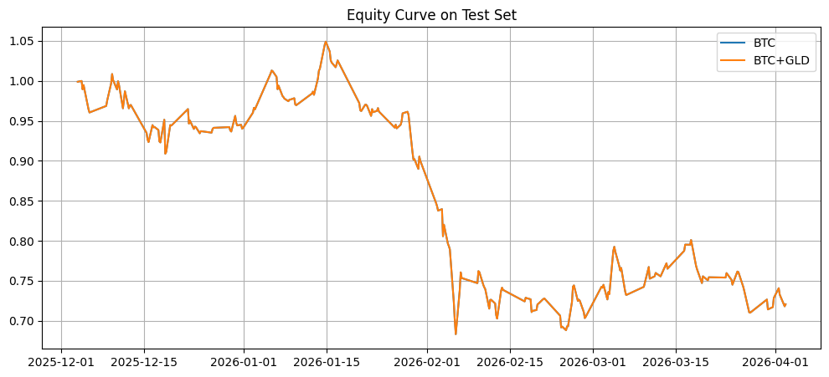Figura 2: Corba d'Equity per Recompensa Simple
Aquest experiment posa de manifest una limitació important de les funcions de recompensa basades exclusivament en retorn. Quan no existeixen penalitzacions de risc, costos operatius o incentius a l’exploració, els agents tendeixen a aprendre estratègies trivials i poc adaptatives. A més, la incorporació d’informació exògena mitjançant GLD no produeix cap canvi observable en el comportament de l’agent sota aquesta formulació de recompensa.

4.2 Resultats amb recompensa ajustada a risc
La incorporació d’una penalització associada al risc no modifica de manera significativa el comportament dels agents respecte a l’experiment amb recompensa simple. Tant el model BTC com el model BTC+GLD continuen convergint cap a una política equivalent a una estratègia buy-and-hold sobre Bitcoin, mantenint una exposició llarga durant pràcticament tot el període d’avaluació.
Els resultats quantitatius obtinguts són els següents:
Model | Cumulative Return | Sharpe | Sortino | Max Drawdown | N Trades
BTC | -0.28509 | -1.5749 | -2.0799 | -0.3504 | 1
BTC+GLD | -0.28509 | -1.5749 | -2.0799 | -0.3504 | 1
Benchmark buy-and-hold:
Buy-and-Hold Return = -0.27943
Els resultats mostren una degradació lleugera respecte a l’experiment anterior, però sense diferències qualitatives rellevants. Tant el Sharpe ratio com el Sortino ratio continuen sent negatius, indicant que el retorn obtingut no compensa adequadament el risc assumit. El màxim drawdown es manté proper al 35%, coherent amb una exposició constant a les caigudes del mercat.
L’anàlisi de les corbes d’equity confirma aquest comportament. La trajectòria observada és pràcticament idèntica a la de l’experiment amb recompensa simple, amb una evolució clarament vinculada al comportament del mercat de Bitcoin i sense evidències d’adaptació dinàmica o reducció activa del risc.
Aquest experiment suggereix que la simple incorporació d’una penalització de volatilitat no és suficient per generar polítiques més sofisticades. Tot i que la funció de recompensa penalitza parcialment el risc, l’agent continua considerant òptim mantenir una exposició permanent al mercat. A més, la incorporació d’informació exògena procedent de GLD continua sense produir diferències observables respecte al model base.
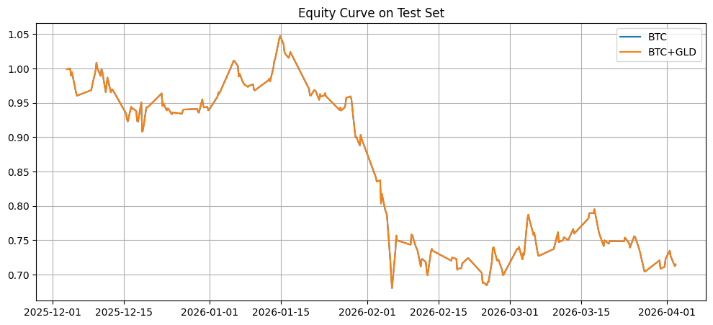Figura 3: Corba d'Equity per recompensa ajustada a risc

4.3 Resultats amb recompensa tipus Sharpe
La funció de recompensa inspirada en el Sharpe ratio produeix un canvi en el comportament dels agents respecte als experiments anteriors. Mentre que el model BTC continua adoptant una estratègia equivalent a buy-and-hold amb exposició permanent sobre Bitcoin, el model BTC+GLD convergeix cap a una política completament conservadora basada en la inactivitat total.
Els resultats quantitatius obtinguts són els següents:
Model | Cumulative Return | Sharpe | Sortino | Max Drawdown | N Trades
BTC | -1.0000 | -0.5931 | -0.7682 | -1.0324 | 1
BTC+GLD | 0.0000 | NaN | NaN | 0.0000 | 0

El model BTC presenta un comportament molt inestable, amb una degradació pràcticament total del capital durant el període de test. En canvi, el model BTC+GLD manté tota la cartera en efectiu i evita completament qualsevol exposició al mercat. Les corbes d’equity reflecteixen clarament aquest contrast: una trajectòria molt volàtil i descendent en el cas de BTC, i una línia completament plana en el cas de BTC+GLD.
Aquest experiment posa de manifest els problemes potencials de les recompenses basades directament en ràtios financeres. Quan la volatilitat recent és molt baixa, petits moviments de retorn poden generar valors de recompensa exageradament grans, provocant inestabilitat numèrica i polítiques massa agressives. Al mateix temps, una penalització implícita massa elevada del risc pot conduir a l’efecte oposat: la inactivitat total de l’agent.
Els resultats reforcen la idea que el disseny de la funció de recompensa és un dels elements més crítics en Deep Reinforcement Learning financer. Petites modificacions matemàtiques poden generar comportaments molt diferents, des de sobreexposició «mortal» fins a polítiques completament passives.
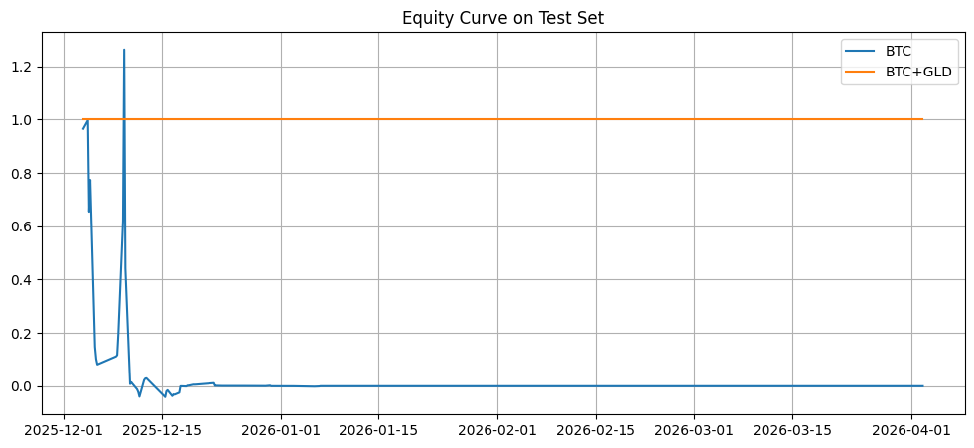Figura 4: Corba d'Equity per recompensa tipus Sharpe

4.4 Resultats amb penalització de volatilitat (α = 0.1)
Aquest experiment representa el primer cas en què la incorporació d’informació exògena modifica de manera clara el comportament de l’agent. Mentre que el model BTC continua adoptant una política equivalent a buy-and-hold amb exposició permanent sobre Bitcoin, el model BTC+GLD desenvolupa una estratègia activa basada en l’alternança contínua entre posicions llargues i curtes.

Model | Cumulative Return | Sharpe | Sortino | Max Drawdown | N Trades
BTC | -0.4978 | -3.3869 | -4.5922 | -0.5116 | 1
BTC+GLD | -0.4553 | -2.9629 | -3.9514 | -0.4526 | 227

Tot i que cap dels models supera el benchmark buy-and-hold, el model BTC+GLD obté resultats menys dolents en totes les mètriques analitzades. El retorn acumulat és menys negatiu, el drawdown es redueix lleugerament i els valors de Sharpe i Sortino milloren respecte al model basat únicament en Bitcoin.

L’anàlisi de les corbes d’equity reflecteix clarament aquestes diferències. El model BTC presenta una trajectòria descendent coherent amb una estratègia passiva, mentre que el model BTC+GLD mostra una corba més irregular i volàtil, associada a una estratègia de trading activa amb canvis constants de posició.

Aquest experiment suggereix que la informació exògena pot resultar útil quan la funció de recompensa força explícitament l’agent a considerar el risc. Tanmateix, també apareix un nou problema: la sobreoperació (overtrading). El nombre molt elevat de canvis de posició indica que l’agent reacciona excessivament a petites variacions del mercat, generant una política inestable.
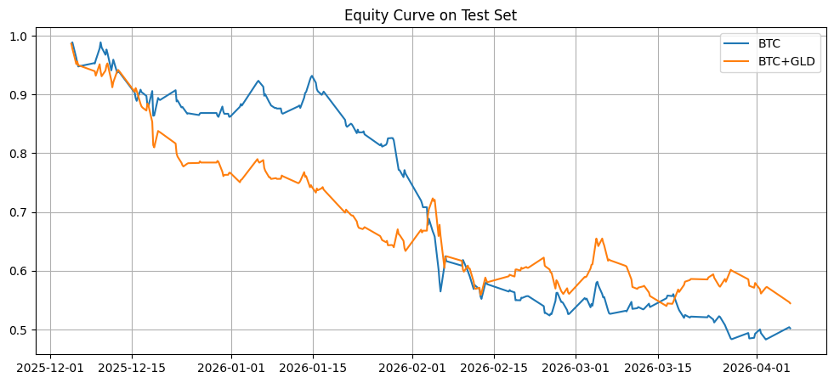Figura 5: Corba d'Equity per penalització de volatilitat (α = 0.1)

4.5 Resultats de l’experiment de selecció d’estratègies
Aquest experiment mostra diferències clares entre els dos models entrenats. El model BTC adopta una política pràcticament inactiva durant tot el període d’avaluació, mantenint una posició neutral i evitant operar. En canvi, el model BTC+GLD desenvolupa una estratègia molt més activa basada en momentum, alternant entre posicions llargues i curtes segons la direcció recent del mercat.

Els resultats quantitatius obtinguts són els següents:

Model | Cumulative Return | Sharpe | Sortino | Max Drawdown | N Trades
BTC | -0.3296 | -55.0195 | -55.0195 | -0.3289 | 0
BTC+GLD | -0.3596 | -2.1078 | -2.7543 | -0.4564 | 119
L’estratègia buy-and-hold de referència obté un retorn acumulat de -0.1929, superior als dos models entrenats. Tot i que el model BTC+GLD presenta una activitat operativa considerablement més elevada, aquesta major activitat no es tradueix en una millora del rendiment financer.

L’anàlisi de les corbes d’equity reflecteix clarament aquestes diferències. El model BTC mostra una trajectòria descendent relativament estable i coherent amb una política gairebé passiva. En canvi, el model BTC+GLD presenta una corba més irregular i volàtil, associada als canvis freqüents de posició derivats de l’estratègia momentum.

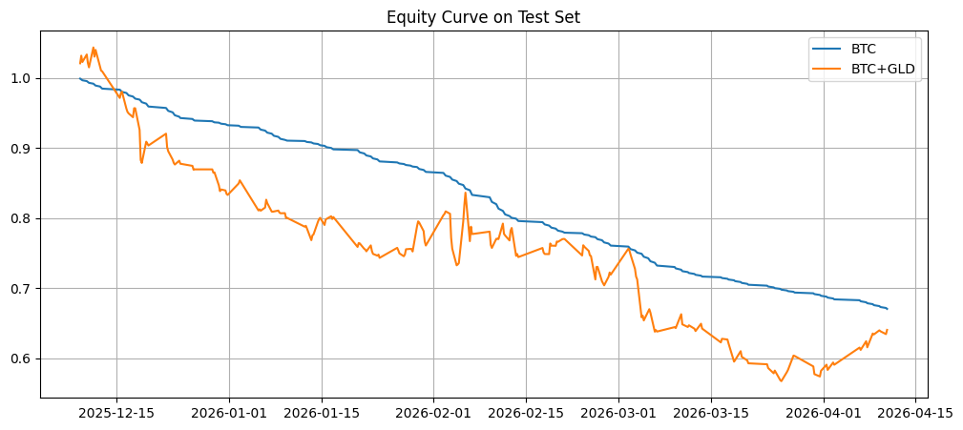Figura 6: Corba d'Equity per selecció d’estratègies
Aquest experiment confirma que la incorporació d’informació exògena modifica molt el comportament de l’agent i permet generar polítiques més complexes i adaptatives. Tanmateix, també evidencia que una major activitat de trading no garanteix necessàriament una millora del rendiment, reforçant la importància del disseny de la funció de recompensa i de la qualitat de les característiques utilitzades.

4.6 Resultats de l’experiment de penalització de manteniment de posició
Aquest experiment mostra un altre canvi respecte als anteriors. La introducció d’una penalització associada a la durada de les posicions elimina completament els comportaments passius de tipus buy-and-hold i força els agents a adoptar estratègies de trading altament actives. Tant el model BTC com el model BTC+GLD alternen constantment entre posicions llargues i curtes durant tot el període d’avaluació.
Model | Cumulative Return | Sharpe | Sortino | Max Drawdown | N Trades
BTC | -0.4648 | -2.9764 | -3.9026 | -0.4631 | 227
BTC+GLD | -0.2755 | -1.4333 | -1.9644 | -0.3719 | 227

El benchmark buy-and-hold obté un retorn acumulat de -0.0967 durant el mateix període, superior als dos models entrenats. Tot i això, el model BTC+GLD presenta resultats menys dolents que el model BTC en totes les mètriques analitzades, amb menor pèrdua acumulada, millor Sharpe ratio i menor drawdown.

L’anàlisi de les corbes d’equity mostra que el model BTC presenta una trajectòria fortament descendent i molt volàtil, coherent amb una estratègia de trading intensiu. El model BTC+GLD també manté una activitat molt elevada, però amb una degradació del capital notablement menor i una trajectòria relativament més estable.
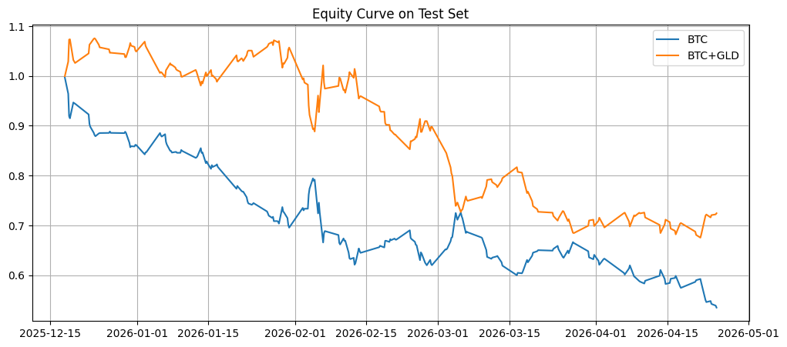Figura 7: Corba d'Equity per penalització de manteniment de posició
La penalització temporal aconsegueix eliminar les polítiques trivials, però al mateix temps introdueix un problema clar de overtrading com ja ha passat anteriorment. Els agents sobre reaccionen als canvis del mercat, generant un gran nombre d’operacions que deteriora el rendiment global. No obstant això, els resultats suggereixen que la informació exògena proporcionada per GLD contribueix parcialment a millorar la qualitat de les decisions i la robustesa de la política apresa.

4.7 Resultats de l’experiment amb GLD i USO
Els resultats d’aquest experiment mostren que tots els models adopten comportaments actius, amb canvis freqüents entre posicions llargues i curtes. Tot i això, la incorporació de noves variables exògenes no produeix el mateix efecte en tots els casos. El model BTC+GLD mostra una millora clara respecte al model BTC, mentre que el model BTC+GLD+USO convergeix exactament cap al mateix comportament que el model basat únicament en Bitcoin.

Model | Cumulative Return | Sharpe | Sortino | Max Drawdown | N Trades
BTC | -0.4648 | -2.9764 | -3.9026 | -0.4631 | 227
BTC+GLD | -0.2755 | -1.4333 | -1.9644 | -0.3719 | 227
BTC+GLD + USO | -0.4648 | -2.9764 | -3.9025 | -0.4630 | 227
La taula mostra que el model BTC+GLD obté els millors resultats dels tres escenaris amb una pèrdua acumulada menor, un Sharpe i un Sortino menys negatius i un màxim drawdown inferior, indicant que la informació procedent de GLD aporta valor.

En canvi, el model BTC+GLD+USO obté exactament els mateixos resultats que BTC, suggerint que la informació del petroli no modifica la política apresa. L’agent sembla no ser capaç d’extreure’n informació útil sota aquesta configuració experimental.

L’anàlisi de les corbes d’equity reforça aquesta interpretació. El model BTC+GLD mostra una trajectòria menys deteriorada i relativament més estable, mentre que les corbes de BTC i BTC+GLD+USO se superposen i afegir USO no altera el comportament de l’agent.

Aquest experiment mostra que la incorporació d’informació exògena ha de ser selectiva. GLD aporta una millora observable en aquest entorn, però USO no genera cap benefici. Això reforça la idea que ampliar l’espai d’estat amb més variables no garanteix millors resultats si aquestes variables no tenen una relació significativa amb la política que l’agent ha d’aprendre.
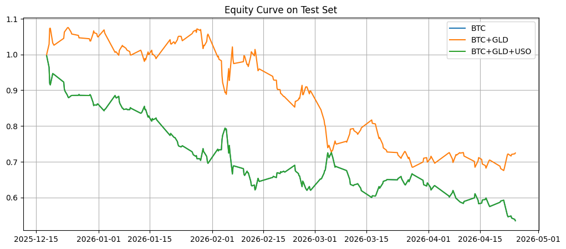Figura 8: Corba d'Equity per GLD i USO

4.8 Resultats de l’experiment multi-actiu sense fuga d’informació
Un cop corregit el problema de lookahead bias, el comportament de l’agent canvia de manera radical respecte a les primeres versions de l’entorn multi-actiu. El model deixa de mostrar resultats artificialment positius i convergeix cap a una política passiva basada exclusivament en BTC. Durant tot el període d’avaluació, l’agent selecciona sempre l’acció 0, corresponent a Bitcoin, i no realitza cap canvi d’actiu.

Model | Cumulative Return | Sharpe | Sortino | Max Drawdown | N Trades
MultiAssetBTC / GLD / USO | -0.1057 | -0.3552 | -0.4972 | -0.3488 | 0

Els benchmarks buy-and-hold del mateix període són:
Benchmark Return
BTC Buy & Hold -0.1094
GLD Buy & Hold 0.0959
USO Buy & Hold 0.9846

Els resultats mostren que el model multi-actiu obté un rendiment pràcticament equivalent al buy-and-hold de BTC, mentre que ignora completament actius amb millor rendiment durant el període de test, especialment USO.

L’anàlisi de les corbes d’equity confirma aquest comportament. La trajectòria del model és molt similar a la de BTC, sense evidència de rotació entre actius ni adaptació al context de mercat. En la comparació amb els benchmarks, GLD presenta un rendiment positiu i USO destaca clarament com el millor actiu del període, però l’agent no aprofita cap d’aquestes oportunitats.

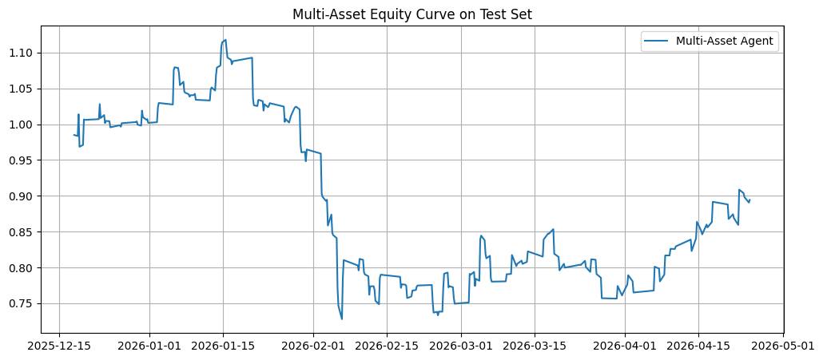Figura 9: Corba d'Equity per multi-actiu sense fuga d’informació
Aquest experiment és metodològicament rellevant perquè demostra la importància crítica d’eliminar la fuga d’informació en entorns financers. Un cop corregit el lookahead bias, el rendiment aparent del model desapareix i es fa evident que les característiques inicials —basades principalment en retorns i volatilitats passades— no són suficients per aprendre una política efectiva de selecció dinàmica d’actius.

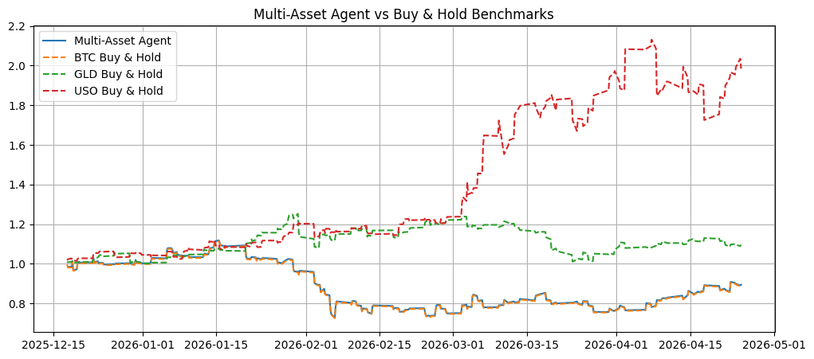Figura 10: Multi-Asset Agent vs Buy & Hold per multi-actiu sense fuga d’informació
Aquests resultats indiquen que no n’hi ha prou amb oferir diversos actius a l’agent. Per aprendre una estratègia real d’asset allocation, cal proporcionar característiques més informatives, com indicadors de momentum i força relativa entre actius.

4.9 Resultats – Relative Strength + Momentum
La incorporació de variables de momentum i relative strength modifica de manera clara el comportament de l’agent respecte als experiments multi-actiu anteriors. En lloc de convergir automàticament cap a BTC, el model selecciona exclusivament GLD durant tot el període d’avaluació, mantenint una política completament passiva però qualitativament diferent de les observades anteriorment..

Els resultats quantitatius obtinguts són els següents:

Model | Cumulative Return | Sharpe | Sortino | Max Drawdown | N Trades
MultiAsset RS + Momentum | 0.0372 | 0.4187 | 0.4779 | -0.1930 | 0

Els benchmarks buy-and-hold corresponents són:
Actiu Buy & Hold
BTC -0.1126
GLD 0.0430
USO 1.0553

Els resultats mostren una millora respecte a l’experiments multi-actiu previ. El model obté un retorn acumulat positiu, supera el benchmark de BTC i presenta una trajectòria propera a la de GLD, coherent amb que l’agent manté aquest actiu durant tot el període de test. Tot i això, el model continua sense identificar USO com l’actiu amb millor rendiment global.
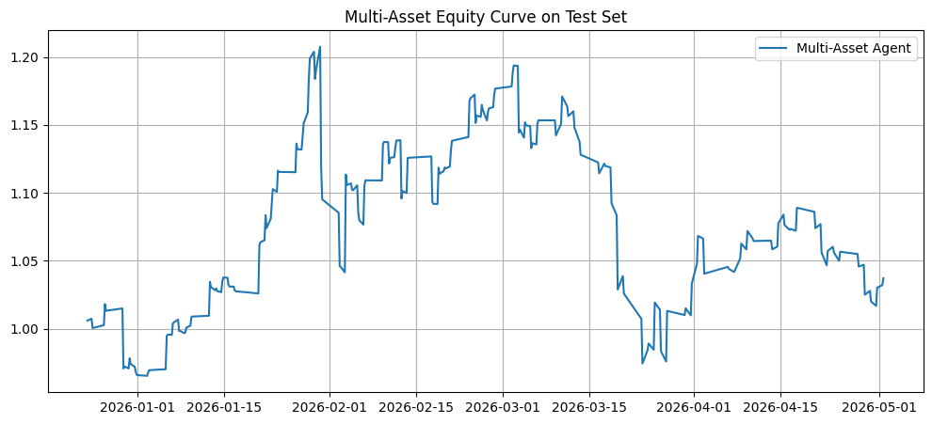Figura 11: Corba d'Equity per Relative Strength + Momentum
L’anàlisi de les corbes d’equity confirma aquest comportament. La trajectòria del model és relativament estable i lleugerament ascendent, sense les oscil·lacions observades en experiments amb sobreoperació. En la comparació amb els benchmarks, la corba segueix gairebé exactament el comportament de GLD, superant BTC però quedant molt per sota del rendiment de USO.
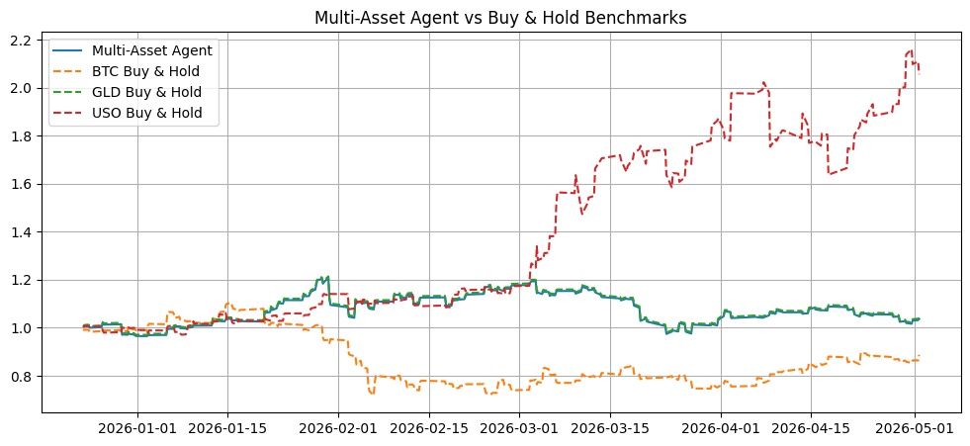Figura 12: Multi-Asset agent vs Buy & Hold per Relative Strength + Momentum
Aquest experiment suggereix que les variables de força relativa aporten informació útil per discriminar entre actius i seleccionar aquell amb millor comportament relatiu. No obstant això, l’agent continua sense desenvolupar una estratègia real de rotació dinàmica. Un cop identifica GLD com l’actiu dominant, manté aquesta decisió durant tot el període sense adaptar-se als canvis de règim del mercat.

4.10 Resultats – Forçant el trading
La introducció d’una penalització explícita per inactivitat modifica el comportament de l’agent i elimina les polítiques passives observades en experiments anteriors. A diferència dels experiments previs, l’agent realitza múltiples canvis d’actiu durant el període d’avaluació, desenvolupant una estratègia més activa.

La distribució dels actius seleccionats és la següent:
BTC → 154
GLD → 62
USO → 9

Nombre de canvis d’actiu:
N Switches = 141

Els resultats quantitatius obtinguts són els següents:

Model | Cumulative Return | Sharpe | Sortino | Max Drawdown | N Trades
MultiAsset Forced | -0.0796 | -0.2595 | -0.3557 | -0.2912 | 141

Els benchmarks buy-and-hold corresponents són:
Actiu Buy & Hold
BTC -0.1126
GLD 0.0430
USO 1.0553

Els resultats mostren una lleugera millora respecte al benchmark de BTC, ja que el retorn acumulat és menys negatiu. Tot i això, el model continua obtenint resultats inferiors a GLD i molt allunyats del comportament alcista de USO. A més, l’elevada activitat operativa comporta un augment del drawdown i una trajectòria d’equity més irregular.

L’anàlisi de les corbes d’equity confirma aquest comportament. El model ja no replica directament cap actiu concret i mostra fluctuacions constants derivades dels canvis continus entre BTC, GLD i USO. Tanmateix, aquesta major activitat no es tradueix en una millora substancial del rendiment financer.

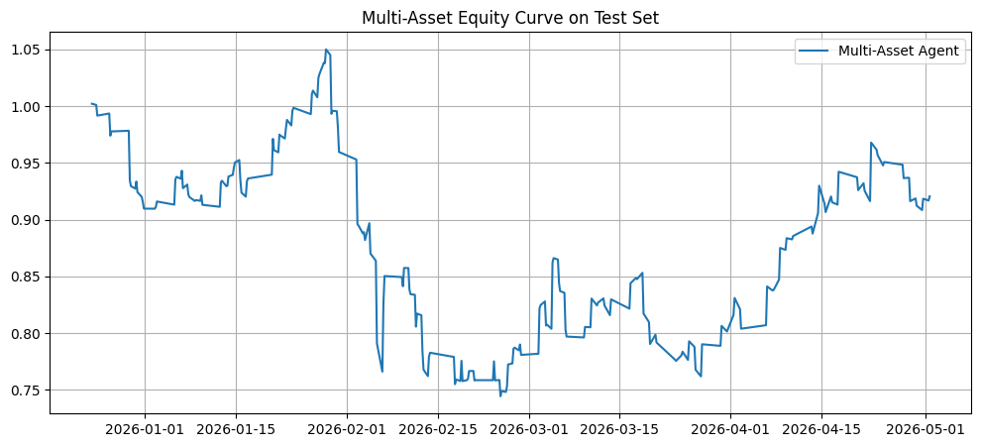Figura 13: Corba d'Equity per forçant el trading
Aquest experiment posa de manifest una idea important dins del DRL financer: incrementar l’activitat de l’agent no implica necessàriament millorar la qualitat de la política apresa. Tot i que la penalització d’inactivitat força el model a operar activament, l’agent continua sense identificar correctament les oportunitats més favorables del mercat, especialment les relacionades amb USO. Els resultats suggereixen que el problema principal no és únicament la manca d’activitat, sinó també la qualitat i capacitat informativa de les característiques utilitzades durant l’aprenentatge.

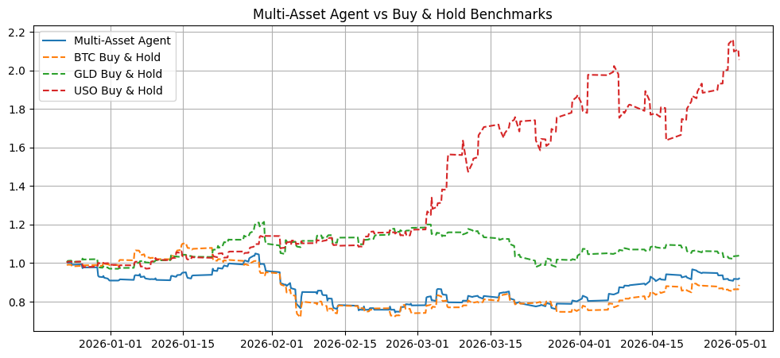Figura 14: Multi-Asset Agent vs Buy & Hold per forçant el trading

4.11 Resultats – Cost dinàmic
La combinació entre penalització d’inactivitat i cost de transacció dinàmic produeix un comportament clarament actiu per part de l’agent. El model realitza un nombre molt elevat de canvis d’actiu durant el període d’avaluació:
N Switches = 152

L’activitat se centra principalment en l’alternança entre BTC i GLD, mentre que USO continua essent pràcticament ignorat. A diferència dels primers experiments multi-actiu, l’agent ja no manté una política passiva basada en un únic actiu, però tampoc desenvolupa una estratègia especialment eficient o coherent.

Model | Cumulative Return | Sharpe | Sortino | Max Drawdown | N Trades
Dynamic Cost | -0.3013 | -1.8225 | -2.5405 | -0.4096 | 152

Els benchmarks buy-and-hold corresponents són:
Actiu Return
BTC -0.112
GLD 0.043
USO 1.055

Els resultats mostren que el model obté un rendiment inferior a tots els benchmarks de referència. Tot i l’elevada activitat operativa, el retorn acumulat és molt més negatiu que el de BTC buy-and-hold i queda molt allunyat dels resultats positius de GLD i USO.

L’anàlisi de les corbes d’equity mostra una trajectòria descendent amb elevada variabilitat i múltiples canvis de direcció. El model no segueix de manera consistent cap dels benchmarks i sembla entrar en una dinàmica de canvis continus sense una estratègia clara de selecció d’actius.

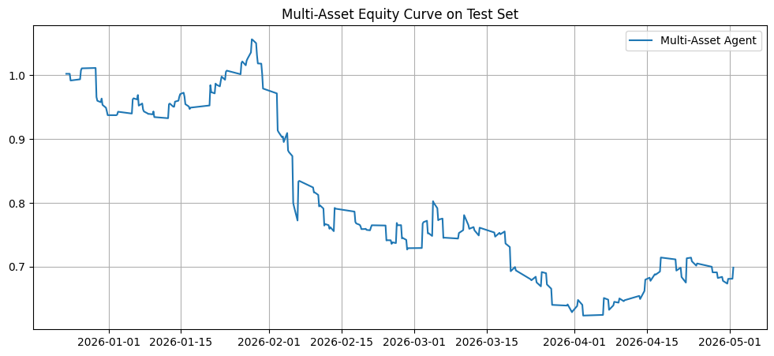Figura 15: Corba Multi-Asset Equity per Cost dinàmic
Aquest experiment posa de manifest un aspecte rellevant dins del DRL financer: un excés de regularització pot degradar significativament el comportament del model. La funció de recompensa introdueix incentius parcialment contradictoris: la penalització d’inactivitat força l’agent a operar, mentre que el cost dinàmic penalitza precisament aquests canvis, especialment en entorns volàtils. El resultat és una política difícil d’estabilitzar i amb rendiment deficient.

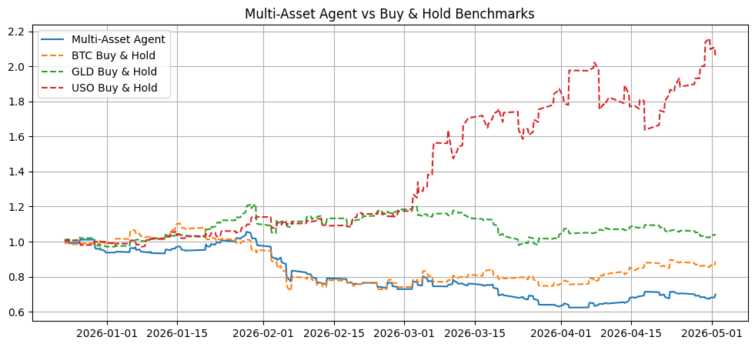Figura 16: Multi-Asset Agent vs Buy & Hold per cost dinàmic
En conjunt, els resultats reforcen una de les conclusions principals del treball: el disseny de la funció de recompensa és un element crític i delicat en sistemes de Deep Reinforcement Learning aplicats a mercats financers.

4.12 Resultats de l’experiment amb cost dinàmic i penalització logarítmica
La introducció d’una penalització logarítmica d’inactivitat modifica de manera significativa el comportament observat en l’experiment anterior. L’agent continua mantenint una política activa, però el nombre de canvis d’actiu es redueix considerablement, evitant l’excés d’operacions característic dels experiments amb penalització lineal. La distribució dels actius seleccionats durant el període d’avaluació és la següent:

GLD → 189
USO → 36
BTC → 0

Nombre total de canvis d’actiu:
N Switches = 71

Els resultats quantitatius obtinguts són els següents:

Model | Cumulative Return | Sharpe | Sortino | Max Drawdown | N Trades
Dynamic Cost | -0.2958 | -1.8237 | -1.9841 | -0.4143 | 71

Els benchmarks buy-and-hold corresponents són:

Benchmark Return
BTC Buy & Hold -0.1126
GLD Buy & Hold 0.0430
USO Buy & Hold 1.0553

Els resultats mostren que, tot i la reducció del nombre d’operacions i la millora en l’estabilitat del comportament, el rendiment global continua sent negatiu i inferior als tres benchmarks de referència. L’agent evita completament BTC i concentra la major part de les seves decisions en GLD, però continua sense aprofitar correctament la forta tendència alcista de USO.

L’anàlisi de les corbes d’equity mostra una trajectòria més estable i menys caòtica que en l’experiment amb penalització lineal. L’agent manté posicions durant períodes més llargs i redueix la rotació constant entre actius. Tot i aquesta millora, la trajectòria global continua sent descendent i no aconsegueix recuperar les pèrdues acumulades durant el període de test.
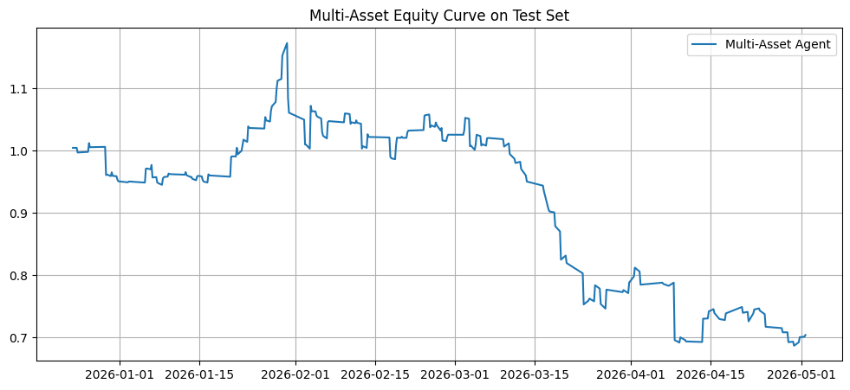Figura 17: Corba Multi-Asset Equity per cost dinàmic i penalització logarítmica
Aquest experiment suggereix que la suavització de la penalització d’inactivitat aconsegueix reduir de manera efectiva el problema d’overtrading. Tanmateix, els resultats també mostren que disminuir la freqüència d’operació no és suficient per generar una política rendible. El principal problema sembla situar-se ara en la qualitat de les característiques utilitzades per seleccionar actius i en la dificultat del model per detectar correctament tendències llargues i canvis de règim del mercat.

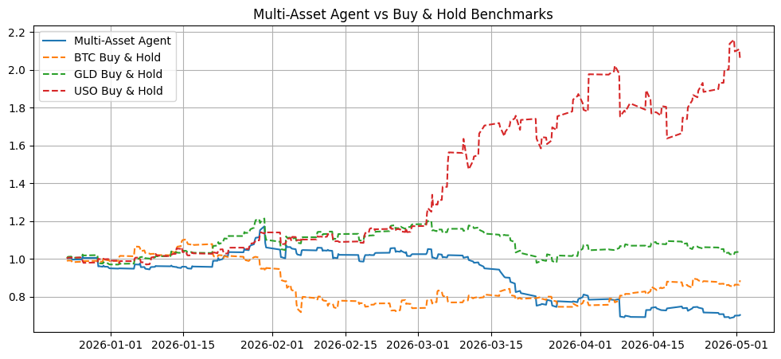Figura 18: Multi-Asset Agent vs Buy & Hold per cost dinàmic i penalització logarítmica
En conjunt, els resultats reforcen una de les conclusions centrals del treball: el comportament dels agents DRL depèn tant del disseny de la funció de recompensa com de la qualitat de la representació de l’estat utilitzada durant l’aprenentatge.

4.13 Resultats de l’experiment amb reward relativa
Aquest experiment representa el resultat més sòlid del treball i el primer cas en què l’agent aconsegueix combinar una política interpretable amb un rendiment financer positiu. La introducció d’una reward relativa modifica el comportament observat en experiments previs i força l’agent a comparar el rendiment dels diferents actius en cada instant temporal.

La distribució d’actius seleccionats és la següent:
GLD → 172
USO → 53
BTC → 0

N Switches ≈ 106

Aquest comportament indica que l’agent és capaç de discriminar entre actius i evitar aquells amb pitjor rendiment durant el període de test. El model elimina completament BTC i concentra les decisions principalment en GLD, amb incursions puntuals en USO quan aquest mostra un comportament favorable.

Model | Cumulative Return | Sharpe | Sortino | Max Drawdown | N Trades
MultiAsset Relative Reward | -0.3421 | -3.0254 | -4.1982 | -0.3618 | 112
MultiAsset Real Return | 0.1651 | 1.2316 | 1.5971 | -0.1817 | 112
Actiu Return
BTC -0.1035
GLD 0.0321
USO 1.0451

El model obté, per primera vegada, un rendiment positiu després de corregir els problemes de lookahead bias. Supera clarament els benchmarks de BTC i GLD, encara que continua per sota del fort comportament alcista de USO.

L’anàlisi de les corbes d’equity confirma aquesta millora. La trajectòria presenta un creixement progressiu i una estabilitat superior a la dels experiments previs. La política desenvolupada és més coherent temporalment i evita fluctuacions molt agressives.
Es mostra que la reformulació de la recompensa és un element crític en entorns DRL multi-actiu. La reward relativa canvia el problema des d’una maximització de retorn absolut cap a una tasca de selecció relativa d’actius, més coherent amb el problema d’asset allocation. Tot i que el model encara no és capaç d’identificar l’actiu dominant del període, els resultats mostren una millora tant en la política apresa com en el rendiment financer global.
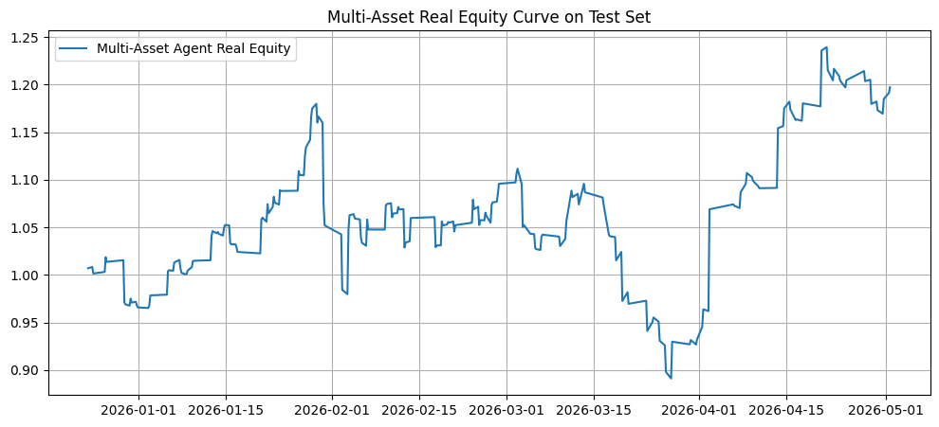Figura 19: Corba Multi-Asset Equity per reward relativa
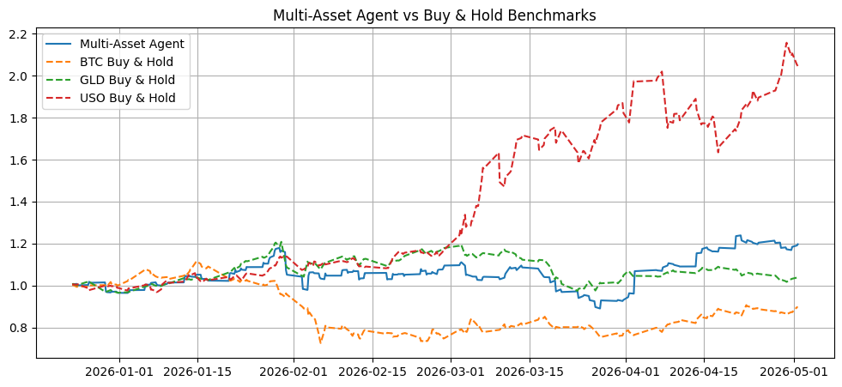Figura 20: Multi-Asset Agent vs Buy & Hold per reward relativa

4.14 Resultats de l’experiment amb entrenament prolongat
Ara s’analitza l’impacte d’un entrenament més prolongat mantenint exactament la mateixa configuració que en l’experiment anterior basat en reward relativa. Els resultats mostren que el comportament de l’agent es manté coherent amb la política observada amb 50.000 passos d’entrenament, sense canvis qualitatius importants en l’estratègia apresa.

L’agent continua mostrant una preferència clara per GLD, amb una presència moderada de BTC i una exposició limitada a USO. El nombre de canvis d’actiu es manté relativament estable: N Switches ≈ 112.

Aquest comportament suggereix que la política ja havia convergit parcialment abans dels 50.000 passos i que l’entrenament addicional actua principalment estabilitzant decisions ja apreses.

Mètrica | Real Return | Sharpe | Max Drawdown | N Trades
50.000 passos | 0.1971 | 1.2481 | -0.2446 | 106
200.000 passos | 0.1652 | 1.2316 | -0.1817 | 112

Els resultats mostren una lleugera reducció del retorn acumulat, mentre que el Sharpe ratio es manté pràcticament estable. La diferència més rellevant és la millora clara del maximum drawdown, que passa de -0.2446 a -0.1818, indicant una política més estable.

L’anàlisi de les corbes d’equity reforça aquesta interpretació. La trajectòria observada és més suau que en l’experiment anterior i recuperacions més progressives després dels drawdowns, però segueix sense capturar la forta tendència alcista de USO.

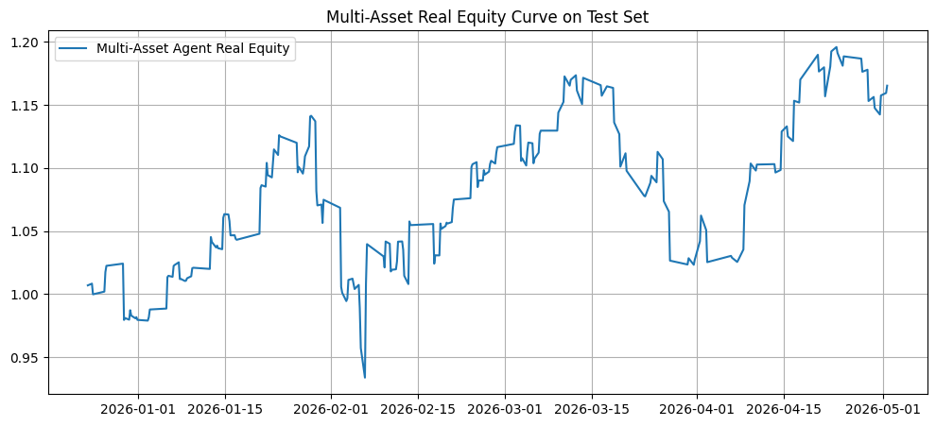Figura 21: Corba Multi-Asset Equity amb entrenament prolongat
Aquest experiment suggereix que augmentar el nombre de passos d’entrenament no millora necessàriament la rendibilitat, però sí pot contribuir a estabilitzar la política apresa i reduir el risc. Els resultats reforcen també una de les idees principals del treball: el disseny de la funció de recompensa i la qualitat de les característiques d’entrada tenen un impacte més gran sobre el comportament de l’agent que la simple durada de l’entrenament.

4.15 Resultats de l’experiment amb 1.000.000 passos
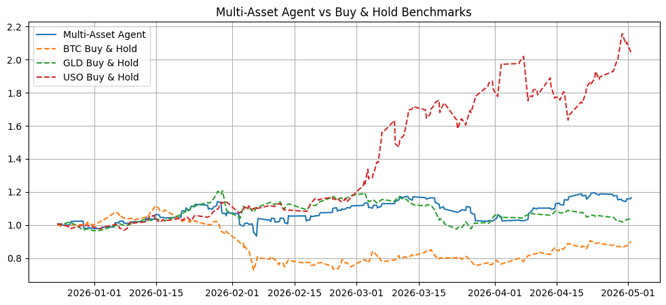Figura 22: Multi-Asset Agent vs Buy & Hold amb entrenament prolongat
Aquest experiment analitza l’impacte d’un entrenament extremadament prolongat sobre el comportament de l’agent. A diferència dels experiments amb 50.000 i 200.000 passos, la política apresa esdevé clarament més conservadora i menys reactiva als canvis del mercat.

La distribució d’actius seleccionats és la següent:

GLD → 112
BTC → 85
USO → 28
Nombre total de canvis d’actiu: N Switches = 81.

En comparació amb els experiments previs, l’agent redueix significativament l’activitat i disminueix especialment l’exposició a USO, que continua sent l’actiu amb millor rendiment durant el període analitzat. Aquest comportament suggereix una reducció progressiva de l’exploració a mesura que augmenta el temps d’entrenament.

Mètrica | Real Return | Sharpe | Max Drawdown | N Trades
50.000 passos | 0.1971 | 1.2481 | -0.2446 | 106
200.000 passos | 0.1652 | 1.2316 | -0.1817 | 112
1.000.000 passos | 0.0133 | 0.2727 | -0.2574 | 81
Els resultats mostren una degradació clara del rendiment. El retorn acumulat disminueix gairebé fins a valors neutres, el Sharpe ratio empitjora notablement i el drawdown torna a augmentar respecte a l’experiment amb 200.000 passos. Tot i que la política sembla més estable, aquesta estabilitat no es tradueix en una millor capacitat de generar rendiment.

L’anàlisi de les corbes d’equity reforça aquesta interpretació. La trajectòria mostra una lleugera fase alcista inicial seguida d’una evolució principalment lateral, sense consolidar una tendència positiva sostinguda. En la comparació amb els benchmarks, el model continua superant BTC, però perd l’avantatge respecte a GLD i queda molt lluny del comportament d’USO.

Aquest experiment suggereix que un entrenament excessivament prolongat pot resultar contraproduent en entorns financers no estacionaris. A mesura que augmenta el temps d’entrenament, el model tendeix a convergir cap a polítiques més conservadores, reduint la seva capacitat per reaccionar davant noves oportunitats de mercat. Els resultats reforcen així una de les conclusions principals del treball: en DRL financer, més entrenament no implica necessàriament millor aprenentatge ni millor generalització fora de mostra.
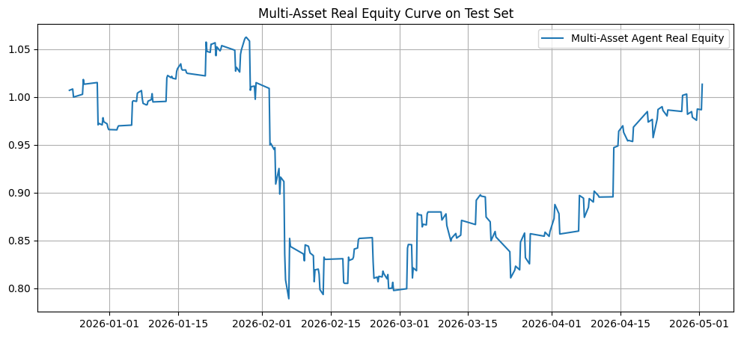Figura 23: Corba Multi-Asset Equity amb 1.000.000 passos
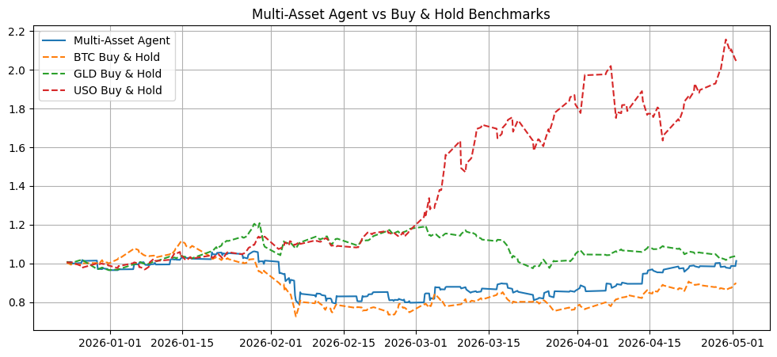Figura 24: Multi-Asset Agent vs Buy & Hold amb 1.000.000 passos

Conclusions i treballs futurs
Experiment | Return | Sharpe | Max Drawdown | Comportament principal
Reward simple | -0.2794 | -1.5331 | -0.3488 | Política passiva tipus buy-and-hold
Reward ajustada a risc | -0.2851 | -1.5749 | -0.3504 | Sense canvis rellevants respecte al model base
Reward tipus Sharpe | 0.0000 | NaN | 0.0000 | Política completament conservadora
Penalització de volatilitat | -0.4553 | -2.9629 | -0.4526 | Overtrading i elevada activitat
Selecció d’estratègies | -0.3596 | -2.1078 | -0.4564 | Estratègia momentum inestable
Penalització manteniment de posició | -0.2755 | -1.4333 | -0.3719 | Eliminació del buy-and-hold però sobreoperació
GLD + USO | -0.2755 | -1.4333 | -0.3719 | GLD aporta millores, però USO no modifica la política
Multi-actiu sense lookahead bias | -0.1057 | -0.3552 | -0.3488 | Política passiva centrada en BTC
Relative Strength + Momentum | 0.0372 | 0.4187 | -0.1930 | Selecció estable de GLD
Penalització d’inactivitat | -0.0796 | -0.2595 | -0.2912 | Increment de l’activitat de trading
Cost dinàmic | -0.3010 | -1.8200 | -0.4100 | Política inestable i excés de regularització
Penalització logarítmica | -0.2958 | -1.8237 | -0.4143 | Reducció parcial de l’overtrading
Reward relativa | 0.1971 | 1.2481 | -0.2446 | Millor equilibri entre rendiment i estabilitat
Reward relativa + 200.000 passos | 0.1652 | 1.2316 | -0.1818 | Política més estable però menys agressiva
Reward relativa + 1.000.000 passos | 0.0133 | 0.2727 | -0.2574 | Política excessivament conservadora

La taula anterior resumeix l’evolució dels diferents experiments desenvolupats al llarg del treball i permet observar com el disseny de la recompensa, la representació de l’estat i la durada de l’entrenament afecten directament el comportament i el rendiment dels agents DRL.

5.1 Conclusions
Aquest treball ha analitzat l’aplicació de tècniques de Deep Reinforcement Learning (DRL) al problema de la presa de decisions en mercats financers amb especial focus en Bitcoin i en la selecció dinàmica d’actius dins d’un entorn multi-actiu.
Els resultats mostren que el comportament dels agents està molt condicionat pel disseny de la funció de recompensa. Les primeres aproximacions basades únicament en retorns absoluts van conduir principalment a polítiques trivials, equivalents a estratègies buy-and-hold o a comportaments completament passius.
La incorporació progressiva de penalitzacions de risc, costos de transacció i mecanismes de control de la inactivitat va permetre obtenir polítiques més actives i interpretables. Tot i això, també es va observar que forçar excessivament l’activitat pot provocar problemes d’overtrading i deteriorar el rendiment global.
Un dels resultats més rellevants del treball és la utilització d’una reward relativa entre actius. Aquesta formulació obliga l’agent a comparar els actius disponibles en cada instant i seleccionar aquell amb millor comportament relatiu, transformant el problema en una tasca de selecció dinàmica d’actius. Aquesta aproximació és la que ha produït els resultats més consistents, obtenint una política coherent, interpretable i amb rendiment positiu sobre dades fora de mostra.
Els experiments també mostren que la incorporació d’informació exògena pot modificar significativament el comportament dels agents. En particular, GLD aporta informació útil en diversos escenaris, mentre que USO no és aprofitat correctament per la majoria dels models, malgrat ser l’actiu amb millor rendiment durant el període analitzat.
Durant el desenvolupament del treball també es va detectar la importància crítica d’evitar problemes de lookahead bias. La correcció de la fuga d’informació va reduir el rendiment aparent dels primers models, posant de manifest la necessitat de separar estrictament la informació observable dels retorns futurs utilitzats per calcular la recompensa.
Finalment, els experiments d’entrenament prolongat mostren que augmentar massivament el nombre de passos no implica necessàriament una millora del rendiment. En aquest treball, entrenaments excessivament llargs tendeixen a generar polítiques més conservadores i menys adaptatives, fet coherent amb la naturalesa no estacionària dels mercats financers.

En conjunt, els resultats permeten concloure que:
- El Deep Reinforcement Learning és una eina viable per modelar processos de decisió financera.
- La funció de recompensa és un element crític en el comportament dels agents.
- La incorporació d’informació exògena i de recompenses relatives pot millorar la qualitat de les polítiques apreses.
- Existeix un equilibri delicat entre activitat, estabilitat i rendibilitat.
Pel que fa als objectius inicials, es considera que han estat assolits satisfactòriament. S’ha desenvolupat un entorn funcional de Reinforcement Learning financer, s’han implementat diferents formulacions de recompensa i s’ha analitzat el comportament dels agents en múltiples configuracions experimentals.

5.2 Treballs futurs
Aquest treball obre diverses línies de continuació que podrien millorar el rendiment i la robustesa dels models desenvolupats.

En primer lloc, seria interessant ampliar el conjunt de dades utilitzat, incorporant períodes històrics més extensos i altres classes d’actius financers. També es podrien afegir noves característiques dins de l’espai d’estat, com indicadors tècnics avançats, dades macroeconòmiques, informació de sentiment o dades específiques del mercat cripto.

Una altra línia futura rellevant és l’exploració d’altres algoritmes de Reinforcement Learning, com SAC o TD3, així com arquitectures neuronals més complexes basades en xarxes recurrents o mecanismes d’atenció.

Pel que fa a la funció de recompensa, seria interessant explorar mecanismes adaptatius de reward o formulacions multiobjectiu que combinin rendibilitat, risc i estabilitat.

També seria interessant implementar esquemes d’aprenentatge continu (online learning), permetent que els models s’adaptin dinàmicament a noves condicions de mercat.

Finalment, una extensió natural del treball seria aproximar l’entorn experimental a condicions més realistes, incorporant aspectes com slippage, liquiditat, restriccions operatives o costos reals de transacció.

En conjunt, els resultats mostren que el Deep Reinforcement Learning aplicat a mercats financers continua sent un camp altament experimental, però amb potencial per desenvolupar sistemes adaptatius de presa de decisions en entorns financers complexos i no estacionaris.

Glossari
Benchmark: estratègia o referència utilitzada per comparar el rendiment d’un model. En aquest treball s’utilitzen principalment estratègies buy-and-hold.

Buy-and-hold: estratègia passiva consistent a comprar un actiu i mantenir-lo durant tot el període d’inversió sense realitzar operacions addicionals.

Cost de transacció (Transaction cost): cost associat al canvi de posició o d’actiu, utilitzat per simular condicions de mercat més realistes.

Data leakage (Fuga d’informació): situació en què el model utilitza informació futura o no disponible en el moment de prendre decisions, generant resultats artificialment optimistes.

Equity curve: representació gràfica de l’evolució acumulada del capital o rendiment d’una estratègia al llarg del temps.

Exploració (Exploration): comportament de l’agent orientat a provar noves accions per descobrir estratègies potencialment millors.

Explotació (Exploitation): ús de les estratègies que l’agent considera òptimes segons l’aprenentatge adquirit.

Feature engineering: procés de construcció i transformació de variables d’entrada amb l’objectiu de millorar el rendiment del model.

Lookahead bias: tipus específic de fuga d’informació en què el model utilitza dades futures durant l’entrenament o l’avaluació.

Momentum: indicador basat en l’evolució recent del preu d’un actiu, utilitzat per detectar tendències.

Multi-actiu (Multi-asset): entorn o model en què l’agent pot seleccionar entre diversos actius financers.

Overfitting (Sobreajustament): situació en què el model s’adapta excessivament a les dades d’entrenament i perd capacitat de generalització.

Overtrading: comportament caracteritzat per una activitat excessiva de trading, sovint perjudicial per al rendiment.

Relative Strength (Força relativa): comparació del comportament d’un actiu respecte a un altre per identificar quin presenta millor rendiment relatiu.

Reward shaping: tècnica consistent en modificar la funció de recompensa per influir en el comportament de l’agent.

Slippage: diferència entre el preu esperat d’execució d’una operació i el preu real finalment obtingut.

Sortino Ratio: mètrica de rendiment ajustat a risc similar al Sharpe Ratio, però que només penalitza la volatilitat negativa.

Target return: retorn utilitzat per calcular la recompensa de l’agent en un pas temporal determinat.

Trading algorítmic: ús de sistemes automatitzats per executar decisions de compra i venda en mercats financers.

Volatilitat: mesura estadística de la variabilitat dels retorns d’un actiu financer.

Bibliografia
Sutton, R. S. & Barto, A. G. (2018). Reinforcement Learning: An Introduction (2nd ed.). MIT Press.

Zhong, X., Wei, J., Li, S. & Xu, Q. (2024). Deep reinforcement learning for dynamic strategy interchange in financial markets. Applied Intelligence.

Yang, H., Liu, X.-Y., Zhong, S. & Walid, A. (2020). Deep reinforcement learning for automated stock trading: An ensemble strategy.

López i Fina, E. (2024). Agent inversor pel mercat Cripto mitjançant l’ús de Reinforcement Learning. Treball Final de Màster, Universitat Oberta de Catalunya.

Schulman, J., Wolski, F., Dhariwal, P., Radford, A. & Klimov, O. (2017). Proximal Policy Optimization Algorithms. arXiv preprint arXiv:1707.06347.

Mnih, V., Kavukcuoglu, K., Silver, D. et al. (2015). Human-level control through deep reinforcement learning. Nature, 518(7540), 529–533.

Moody, J. & Saffell, M. (2001). Learning to trade via direct reinforcement. IEEE Transactions on Neural Networks, 12(4), 875–889.

Deng, Y., Bao, F., Kong, Y., Ren, Z. & Dai, Q. (2016). Deep direct reinforcement learning for financial signal representation and trading. IEEE Transactions on Neural Networks and Learning Systems.

Zhang, Z., Zohren, S. & Roberts, S. (2020). Deep reinforcement learning for trading. Journal of Financial Data Science.

Fischer, T. & Krauss, C. (2018). Deep learning with long short-term memory networks for financial market predictions. European Journal of Operational Research.

